15 июня 2013 года в ДОЛ «Звёздочка» был объявлен Днём экологии.
В рамках этого Дня проходило несколько мероприятий:
- Конкурс рисунков на тему: «Птицам - быть, цветам – цвести, нам – красивыми расти!» 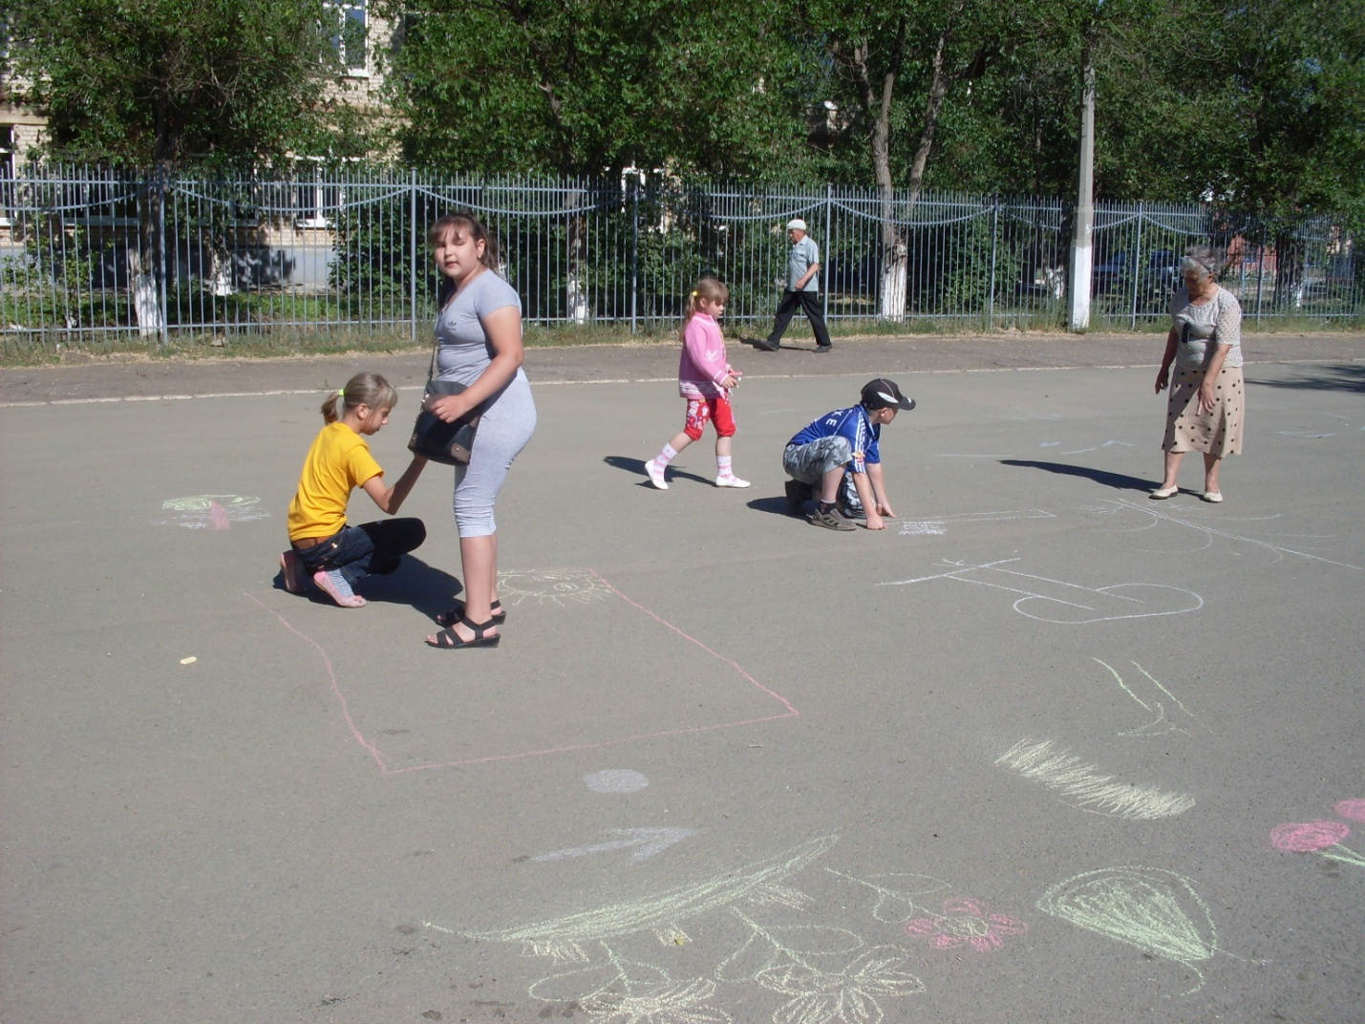

2.Трудовой десант участников трудовой бригады по очистке игровой площадки ЦДОД. 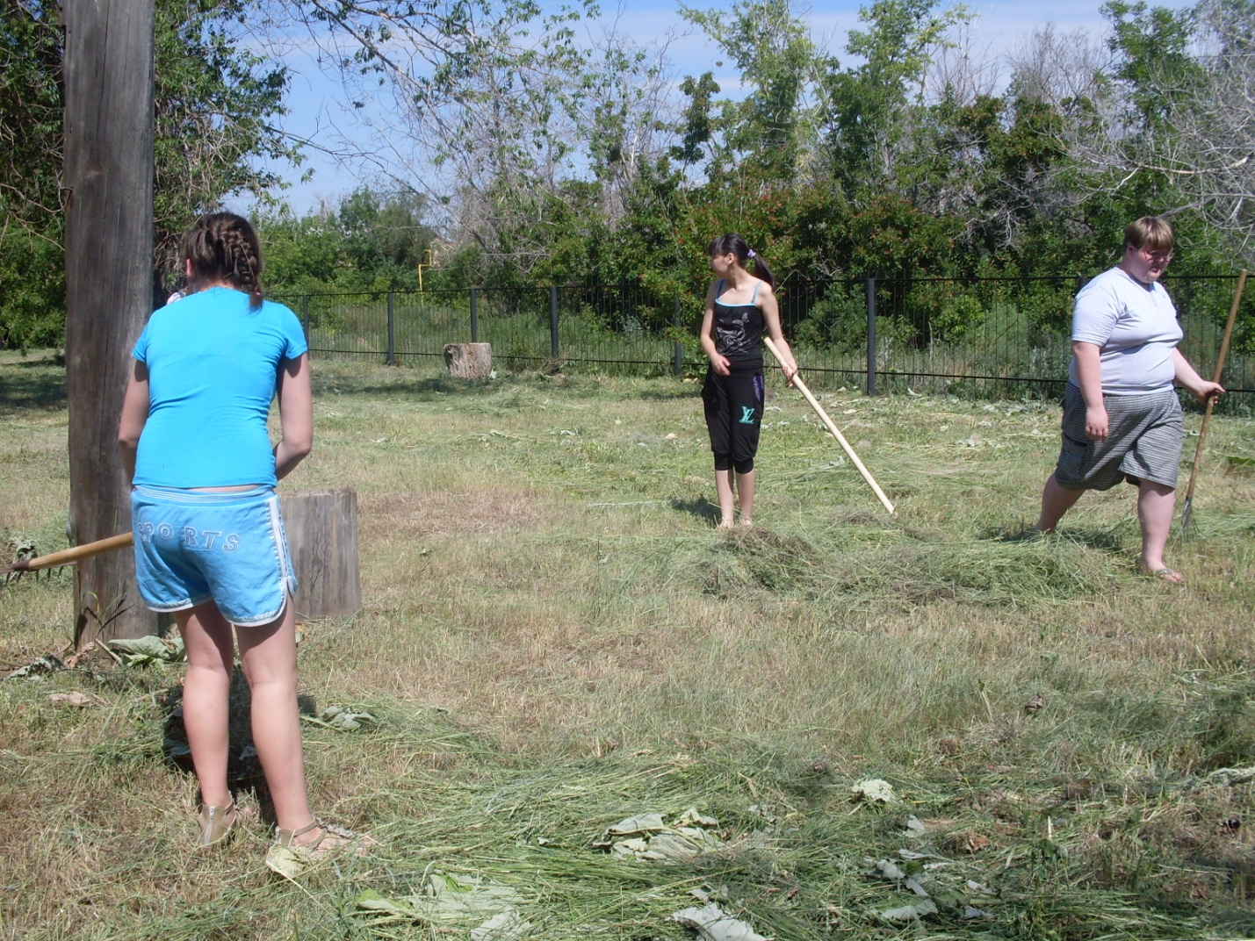

3.Интеллектуальная игра «Экологический калейдоскоп».
Цель: формирование экологических знаний; воспитание любви к природе; развитие наблюдательности, внимания.
1 станция «Игровая»
Перед игрой ведущий предупреждает «я буду называть в игре только птиц, и если вы услышите, что появились не птицы, а что-то другое, дайте мне знать. Можно и топать и хлопать».
Ведущий: прилетели птицы: голуби, синицы, мухи и стрижи…
- что не правильно? (мухи)
- а мухи это кто? (насекомые)
Ведущий: прилетели птицы: голуби, синицы, аисты, вороны, галки, макароны…
Ведущий: прилетели птицы: голуби, куницы…
Ведущий: прилетели птицы: голуби, синицы, чибисы, чижи, галки и стрижи, комары, кукушки…
Ведущий: прилетели птицы: голуби, синицы, галки и стрижи, чибисы, чижи, аисты, кукушки, даже совы – плюшки, лебеди и утки и большие шутки!
2 станция «Песенная»
Ребята должны напеть как можно больше песен, связанных с миром природы.
3 станция «Радуга»
Называется любой цвет, ребята должны назвать как можно больше фруктов и овощей данного цвета. Например:
Черный: черемуха, смородина…,
Желтый: банан, дыня, лимон, яблоко, айва…,
Оранжевый: апельсин, мандарин, абрикос…,
красный: смородина, рябина, малина, земляника, клубника, шиповник, и т.д.
4 станция «Веселый алфавит»
Ведущий называет одну из букв алфавита, нужно быстро назвать растение на заданную букву.
Например: д- дуб, в- василек, ч- черемуха, я- яблоня, п- полынь и т.д.
5 станция «Где, чей дом?»
На асфальте начерчены круги с надписями: небо, озеро, льды, болото.
Ведущий называет животных, растения, например: воробей, белый медведь, кувшинка, цапля, бурый медведь, осока, ворона, лебедь, лягушка, жаворонок.
Дети должны встать в тот круг, который является домом названного обитателя. (воробей – небо, цапля – болото).
6 станция «Походная»
Ведущий раскладывает карточки с названиями: рюкзак, компас, котелок, фарфоровый чайник, стол, спички, палатка, кружка, еда, вода, диван, мяч, самовар, телевизор.
Дети должны выбрать самые необходимые вещи для похода.
7 станция «Грибная»
Загадки:
1. Нет грабов дружней, чем эти, знают взрослые и дети.
На пеньках растут в лесу, как веснушки на носу. (опята)
2. Ходят в рыженьких беретах, осень в лес приносят летом.
Очень дружные сестрички – золотистые … (лисички)
3. Гриб я не белый, немного попроще, расту я обычно в березовой роще (подберезовик)
4. Глубоко был спрятан он, раз- два- три – и вышел вон, и стоит он на виду. Белый, я тебя найду! (боровик)
5. Возле леса, на опушке украшая темный бор, вырос пестрый, как Петрушка, ядовитый … (мухомор)
6. Он в красной шапочке растет среди корней осиновых! Его узнаешь за версту, зовется … (подосиновик)
7. Вдоль лесных дорожек много белых ножек в шляпках разноцветных, издали заметных. Собирай, не мешкай! Это … (сыроежки)
8 станция «Угадай-ка»
Ведущий показывает детям рисунок с необычным животным. Дети должны ответить, каких животных хотел изобразить художник? (хвост – лисы, рога – лося, горб – верблюда, голова – дятла, гребешок, петуха, туловище – рыбы/ зебры, лапы – лягушки/зайца).

4.Акция «Мы - за чистую планету !» 